# Guía de estilos

Tipo de letra comic Sans

Abcdefghijklmñopkestuvwxyz ABCDEFJHIJKLMÑOPQRSTUVWXYZ

Colores utilizados:

Negro y blanco

Imagines utilizadas:

Fondo:



Imágenes utilizadas en el imdex:

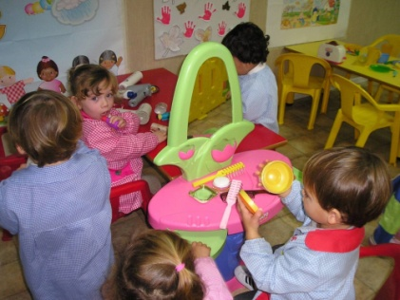



Imágenes utilizadas en actividades:



Logo



# ESTUDIO DE MERCADO

El objetivo de nuestra página es recordar a sus padres su infancia mediante las fotos para que nos dejen el cuidado de sus hijos y pueden vivir las mismas experiencias que ello.

En la pagina hemos utilizado colores y tipo de letra infantiles para aumentar los sentimientos de los padres y familiarizarse con nosotros.